***Практична робота №16 Функції класу ListBox***

**Створити програму на C# із застосуванням Windows Application.**

1. **Розмістити на формі текстове вікно TextBox і ListBox**
2. **Ініціалізувати вікно списку**
3. **Створити обробник події – вибору рядка**
4. **Занести в текстове вікно рядок, вибраний із вікна списку.**
5. **Вивести на екран кількість символьних рядків (кількість елементів масиву)*:***
6. **Вивести тип виділеного елементу**
7. **Вивести номер рядка, який розшукується**
8. **Вставити в список символьний рядок під заданим індексом**
9. **Видалити заданий символьний рядок із списку**
10. **Видалити із списку символьний рядок із заданим індексом**
11. **Очистити список**
12. **Перевірити існування заданого рядку в списку**
13. **В кінець існуючого списку добавити символьні рядки, які задаються масивом**

***Загальні вказівки***

**Може працювати із багатьма рядками.**

**При необхідності з'являється «Прокрутка».**

**Приклад:**

***Постановка задачі***

***Із заданого списку символьних рядків виводити в текстове вікно той, по якому був Click.***

1. **Ініціалізувати вікно списку. Для цього виділити його і викликати**

**properties/ Items. Ввести символьні рядки.**

**2) Розмістити на формі текстове вікно TextBox і ListBox.**

**3) Створити обробник події – вибору рядка.**

**Для цього треба:**

**Виділити на формі вікно списку і викликати його properties.**

**Розкрити список подій (Events) і вибрати в ньому SelectedIndexChanged.**

**Двічі клацнути справа . В результаті у Form1.cs з'явиться шаблон (заготовка) обробника, який треба заповнити.**

***Ініціалізувати вікно списку***

***Треба в нього занести початкову інформацію: потрібну послідовність символьних рядків.***

***Для цього використовується властивість Items (Collection) …***

***Клацнути по крапкам і занести у вікно потрібний текст.***

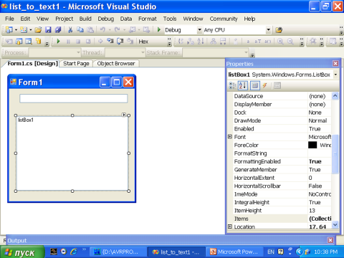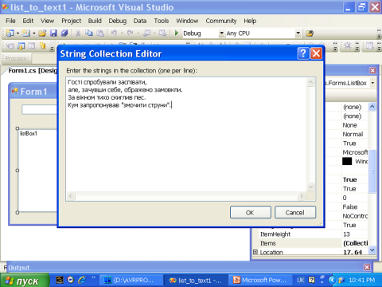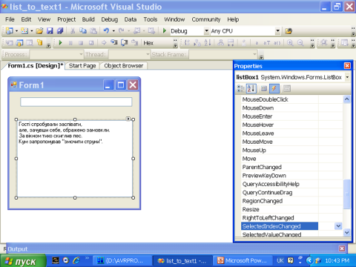**public partial class Form1 : Form**

**{**

**public Form1()**

**{**

**InitializeComponent();**

**}**

**private void listBox1_SelectedIndexChanged(object sender, EventArgs e)**

**{**

**textBox1.Text = listBox1.SelectedItem.ToString();**

**}**

**}**

**}**

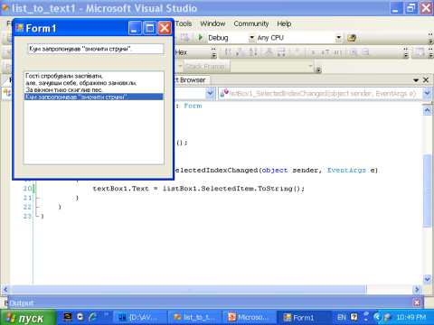

**Приклад:**

***Постановка задачі***

***Обчислити значення функції y=sin(x) для випадку, коли аргумент x змінюється від x_min до x_max із кроком dx.***

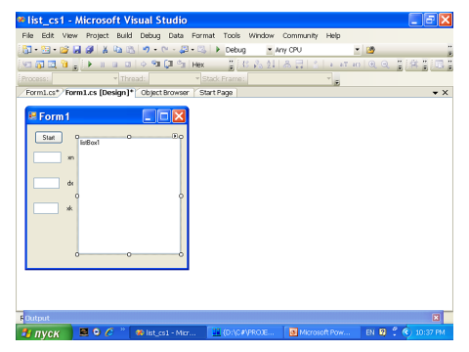**using System;**

**using System.Collections.Generic;**

**using System.ComponentModel;**

**using System.Data;**

**using System.Drawing;**

**using System.Text;**

**using System.Windows.Forms;**

**namespace list_cs1**

**{**

**public partial class Form1 : Form**

**{**

**public Form1()**

**{**

**InitializeComponent();**

**}**

**private void button1_Click(object sender, EventArgs e)**

**{**

**double x, xn, dx, xk, y;**

**xn = Convert.ToDouble(textBox1.Text);**

**dx = Convert.ToDouble(textBox2.Text);**

**xk = Convert.ToDouble(textBox3.Text);**

**for (x = xn; x <= xk;x+=dx )**

**{**

**y = Math.Sin(x);**

**listBox1.Items.Add("x="+x.ToString()+" y="+y.ToString());**

**}**

**}**

**}**

**}**

**private void button1_Click(object sender, EventArgs e)**

**{**

**double x, xn, dx, xk, y;**

**xn = Convert.ToDouble(textBox1.Text);**

**dx = Convert.ToDouble(textBox2.Text);**

**xk = Convert.ToDouble(textBox3.Text);**

**for (x = xn; x <= xk;x+=dx )**

**{**

**y = Math.Sin(x);**

**listBox1.Items.Add("x="+x.ToString()+" y="+y.ToString());**

**}**

**}**

**}**

**}**

**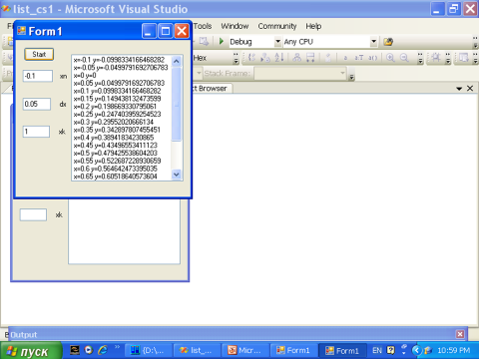*Список деяких функцій класу ListBox***

***Приводяться приклади виклику функцій для об'єкту listBox1 класу ListBox.***

***1) Приклад виведення на екран кількості символьних рядків (кількості елементів масиву):***

**int k = listBox1.Items.Count;**

**textBox1.Text =k.ToString();**

**2) Виведення типу виділеного елементу:**

**System.Type w = listBox1.Items.GetType();**

**textBox1.Text = w.ToString();**

**3) Виведення номера рядка, який розшукується. Нумерація – з нуля!**

**int nomer = listBox1.Items.IndexOf(“ символьний_ рядок");**

**textBox1.Text = nomer.ToString();**

**// ”Якщо такий рядок в списку відсутній, то результат =-1**

**4) Вставити в список символьний рядок під заданим індексом:**

**listBox1.Items.Insert(індекс,“симв.рядок");**

**5) Видалити заданий символьний рядок із списку:**

**listBox1.Items.Remove(“симв. рядок");**

**6) Видалити із списку символьний рядок із заданим індексом:**

**listBox1.Items.RemoveAt(індекс);**

**7) Очистити список:**

**listBox1.Items.Clear();**

**8) Перевірка існування заданого рядку в списку:**

**bool logic_result =listBox1.Items.Contains(“рядок");**

**textBox1.Text = logic_result.ToString();**

**9) В кінець існуючого списку добавити символьні рядки, які задаються масивом: string[] dogs ={“Буря",“Тартар",“Артист",“Співак" };**

**listBox1.Items.AddRange(dogs);**